Topic 3 Time management

Цели первичны

Действия вторичны

Пирамида планирования

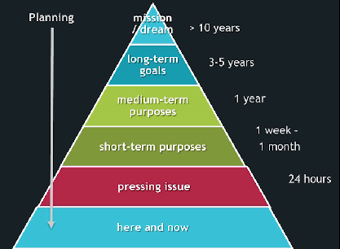

Цели более высокого порядка обуславливают цели более низкого порядка

Когда мы говорим про организацию себя, мы начинаем работать с начала пирамиды

- нужно научиться организовывать себя здесь и сейчас

Инструмент: Колесо баланса

Инструмент: SMART цели

Инструмент: Работа с календарем

Все задачи с которыми работаем, можно разделить на 3 группы

- Stiff Tasks | Жесткие задачи

=> привязаны к определенному времени, нельзя выполнить в другой промежуток времени

- Flexible tasks | Гибкие задачи

=> м.б. выполнены в любое время

- Budgeted Tasks

=> большие задачи, которые требуют большого периода времени на выполнение

Жесткие задачи **должны быть** внесены в календарь

=> рекомендуется сразу же заблокировать время на них (например время на обед)

Budgeted tasks => **также** вносятся в календарь

Гибкие задачи => **не** вносятся в календарь. Собираются в TODO лист и мы работаем с ними с точки зрения приоритезации

=> в календаре выполняем в свободные слоты времени

60% времени можно бронировать на stiff/budgeted tasks

40% времени не должны бронироваться чтобы быть свободными для

- flexible tasks

- unexpected changes

- отдыха

Когда назначаем митинг субординату следить чтобы митинг был привязан

- либо в начале дня

- либо к концу дня

- либо к обеду

чтобы минимизировать потери времени

Менеджер

- необходимо давать промежутки времени в которые субординаты могут подойти и прояснить вопросы

**GETTING THINGS DONE (GTD)**

Во главе стоит понятие пустого Inbox

Необходимо максимально включаться в задачу над которой работаем сейчас

=> и не отвлекаться на другие активности

У нас есть краткосрочная и долгосрочная память

4 этапа работы:

1. Собрать все

- идеи

- проблемы

Ничего не делаем, просто собираем

Важно чтобы все хранилось в безопасном месте и **не потерялось**

1. Изучаем то что скопилось и распределяем по 4 направлениям
2. Планируем когда осуществлять что
3. Реализовываем

Понятия

Action – минимальная активность, которую можно осуществить здесь и сейчас

=> и я четко знаю как буду это делать

Project – большое действие

=> нет понимания как реализовать здесь и сейчас

В результате формируется 4 группы:

1. Список действий (actions)
2. Список проектов (projects)
3. Список waiting list (для делегирования)
4. Список источников информации

Работа с проектом:

Инструменты:

1. MindMap (основана на работе мозга)
   1. Проект кладется в середину листа
   2. От него отходят аксоны (действия которые помогут реализовать проект)
   3. Прописываем каждый аксон (его дендриты)
2. Колесо баланса
   1. Расписываем проблему в 8 направлениях
   2. Каждый сектор оценивается по 10-балльной шкале (по степени значимости/актуальности на сегодняшний день)
   3. После оценки определяем наиболее важный сектор и начинаем с ним работать
      1. Уже этот сегмент прописываем в новом колесе баланса
      2. 3х итераций достаточно чтобы выйти на уровень действия

Инструменты приоритезации

1. Методика ABCDE

Все задачи можно разделить на 5 групп

A – задачи, невыполнение которых повлечет серьезные последствия (обязательно нужно выполнить)

B – задачи важные, но последствия не столь весомы как А

С – задачи не выполнение которых не повлечет никаких последствий

D – задачи которые необходимо делегировать

E – задачи, которые занимают много времени но сравнительно бесполезны для нас

=> либо отказаться

=> либо выполнять в свободные слоты времени

1. Методика Паретто

80 % успеха приносит 20% действий

1. Методика Матрицы Эйзенхауэра

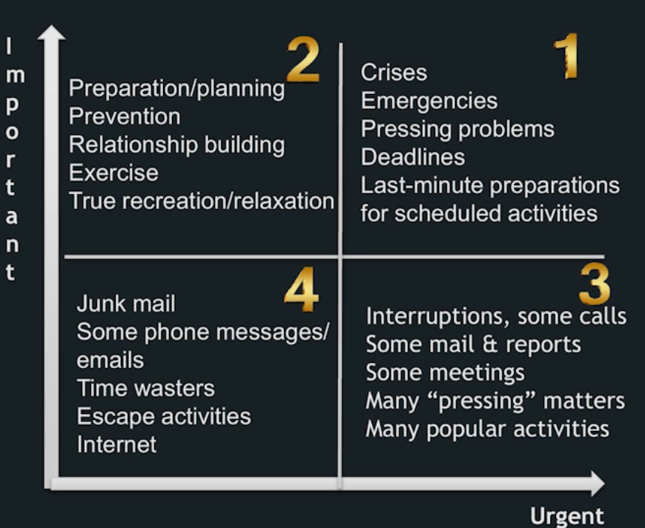

1 – делать здесь и сейчас либо в ближ время

2 – дела связанные с планированием и развитием

3 – текучка/рутина

4 – пожиратели времени

Основной акцент на №1, затем №2 (чем выше по менеджерской лестнице, тем больше таких задач), затем №3 (текучка, м.б. делегированы). От задач №4 по возможности отказываться, т.к. забирают время принося минимальную пользу

Нам как менеджерам фокусироваться на №2 и №3

Делегирование:

- если время потраченное на задание стоит дороже чем само задание

Time Killers / Пожиратели времени

- low priority tasks

- lots of meetings

- being too sociable

- desire to know everything

- starting work too slowly

- small talk about minor issues

- putting things off constantly

- too much hurry

- Series, films, TV

- Internet, social networks

Важно понимать что конкретно из моих действий относится к пожирателям времени

- если время стремится к бесконечности , а ценность к 0

Как работать с ними

- вычленить их (с помощью хронометража)

- необходимо отличать пожиратели времени от отдыха

- учиться концентрироваться

- учиться говорить нет

- коллегам с непонятными задачами

- задачам не входящим в мою зону ответственности

Инструменты для концентрации:

Метод Помодоро

Работаем частями по 25 минут

После каждой части перерыв в 5 минут (сменить поле деятельности)

Через каждые 4 помодоро – большой перерыв в 30 минут

Перед началом работы составить список задач и проанализировать сколько помидоров займет задача

Важно организовать среду вокруг себя

**Важно**

Эффективность базируется на

- времени

- внимании

- энергии

Инструмент 21 день

За этот промежуток формируется привычка

Одновременно не более 3 привычек

Отслеживать выполнение каждого действия

- в таблице по 10-балльной шкале отмечать насколько эффективно было выполнено действие в этот день

- анализируем что помогло выполнить в этот день

Инструмент Weekly Review

- have a meeting with yourself

- It takes 1-2 hours

- Analyze the week passed

- Collect new tasks & problems

- Set priorities

- Plan your week